«Технология развития музыкально-ритмических способностей детей
и приобщение их к русскому народному творчеству
через использование русских народных инструментов».

Игра на ДМИ – это один из видов детской исполнительской деятельности, которая чрезвычайно привлекает дошкольников. В процессе игры на музыкальных инструментах совершенствуется восприятие и эстетические чувства ребенка. Она способствует становлению и развитию таких волевых качеств, как выдержка, настойчивость, целеустремленность, усидчивость, развивается чувство ритма, память и умение сконцентрировать внимание.
Игра на детских музыкальных инструментах развивает мускулатуру и мелкую моторику пальцев рук, способствует координации музыкального мышления и двигательных функций организма, развивает фантазию, творческие способности, музыкальный вкус.
Для детей с ОВЗ
Если чувство ритма несовершенно, то замедляется становление развернутой, (слитной) речи, ребенок говорит примитивно, используя короткие отрывочные высказывания. В дальнейшем слабое развитие слуховых и моторных способностей, тормозит развитие ребенка, ограничивая не только сферу интеллектуальной деятельности, но и общение со сверстниками.
В соответствии с ФГОС использую деятельностный и компетентностный подход в построении образовательного процесса. Использую активные методы и приемы для развития чувства ритма у детей:
Практические: игровой метод, упражнения, метод активизации творческих проявлений, подразумевающий направляемое педагогом детское творчество, создание ситуаций для него;
Словесные: метод моделирования музыкального языка, позволяющий показать и дать ребенку почувствовать ритм, динамику, форму, фактуру. Рассказ педагога, слушание музыки в исполнении оркестра русских народных инструментов.
Наглядные: презентаций, знакомство с музыкальными инструментами.
Слуховой: слушали и определяли звучание музыкальных инструментов.
Применяла разнообразные формы работы: музыкальные занятия; познавательные беседы; дидактические игры; развлечения. В ходе работы использую технологии личностно – ориентированного взаимодействия педагога с детьми: информационно-коммуникативные технологии.
На первом этапе работы важно создать условия, благоприятные для развития музыкально- ритмических способностей у детей в музыкальном зале.
Работа проводится в следующих направлениях с детьми, родителями, социумом:
- составление конспектов музыкальных тематических занятий:
«В мире музыкальных инструментов»,
«Знакомство с инструментами»,
- индивидуальная работа с детьми;
- консультации для родителей:
«Детские музыкальные инструменты»,
«Игра на детских музыкальных инструментах»
Развитие чувства ритма, включает в себя игру на инструментах, составление и проигрывание ритмических формул, проговаривании потешек, стихотворных текстов и содержит следующие задачи:
-ритмично играть на палочках;
-различать длительности в ритмических карточках;
-осмыслить понятие «пауза»;
-выслушивать предложенный ритм до конца и повторить его;
-ритмично играть на музыкальных инструментах по подгруппам и цепочкой;
-выкладывать ритмические формулы на фланелеграфе, играть на инструментах.
При работе над развитием чувства ритма использую различный подручный материал: кубики, тарелочки, бумагу, ложки.
Обучение детей игре на ложках проводится в игровой форме, как на музыкальных занятиях так и индивидуально. Знакомство с ложками проводится постепенно, усложняя задание от занятия к занятию. Сначала рассматриваем расписную деревянную ложку, ее части: у ложки есть ручка и та часть, которой черпают суп - поварешка, обратная ее сторона называется «щекой». Интерес к ложкам возникает при личном контакте ребенка с ними. Давая ребенку в руки инструмент, учим его играть что-нибудь конкретное: капает дождик, тикают часы, птички клюют зернышки, едет лошадка. При этом происходит не просто игра, а восприятие ритма, обучение звукоизвлечению. В этом возрасте осваиваем приемы игры на ложках: «прямые удары», игра ручками ложек и «щечками», стучать приемом «прямые удары» по ложкам соседа. Желательно создать у детей радостное настроение от общения с музыкой: так в гости к ребятам приходят разные герои с корзинкой, в которой лежат ложки. Игрушки ходят, бегают, топают, хлопают, пляшут, а дети передают в игре на ложках ритмические изменения – так у детей развивается чувство ритма.
Уделяется много внимания положению рук и одновременным ритмичным хлопкам – пропедевтическим тренировкам, так укрепляется исполнительский аппарат – руки. После того, как дети усвоят ритмический рисунок песни в хлопках, этот же рисунок играют на ложках. Слушая музыку дети исполняют ритмический аккомпанемент сначала одним приемом игры, например, «прямые удары» (отрабатываем ритмичную игру, затем вводятся другие приемы игры - «скользящие», «ручкой ложки о «щечку». Таким образом, создается интересный аккомпанемент. Знакомим детей с понятием долгий и короткий звук.
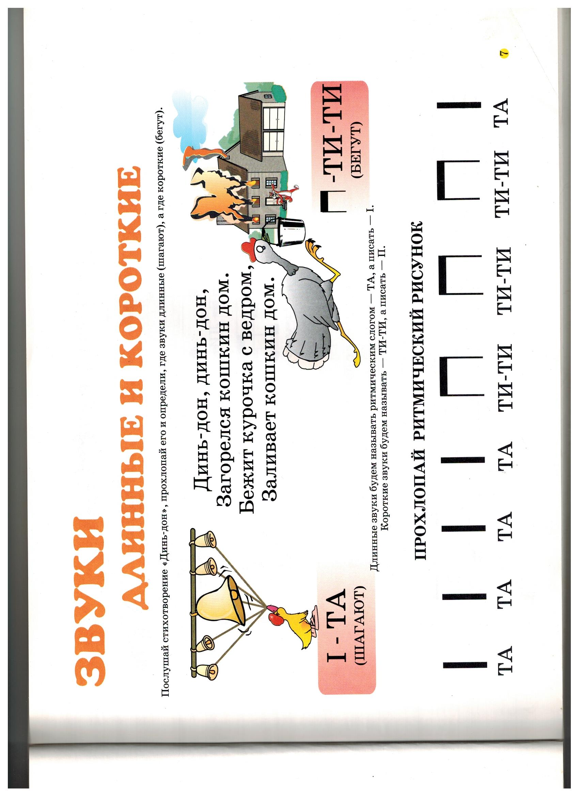
Под фоновое звучание русских народных мелодий, экспромтом играем метроритм пьесы знакомыми детям приемами игры на ложках. Такие тренинги вырабатываем навыки у детей слышать и передавать в игре на ложках метрическую пульсацию исполняемого произведения, ненавязчиво активизируют коллективную игру - игру ансамблем. У детей обогащается опыт восприятия музыки, воспитывается эмоциональная отзывчивость в виде игры на ложках
В старшей группе дети совершенствовали свои знания и умения, приобретенные в средней группе. Учились играть на музыкальных инструментах самостоятельно, знакомились с динамическими оттенками музыки, с изменением темпа.
Здесь уже большинство детей не испытывают трудностей в коллективной игре на ложках, с такими детьми продолжаем обучение игре на ложках более углубленно. Сначала проводим с детьми беседы об истории деревянной ложки, ее разновидности. Знакомим детей с определенными правилами поведения в работе ансамбля. Обучаем детей следующим приемам игры на ложках: «прямые удары», «тремоло», «хлопок», «маятник», «литавры», «солнышко», «тик-так» или «скольжение». Все эти приемы игры варьируются во время игры в парах. Процесс разучивания приемов игры на ложках начинается с разминки рук без инструмента. Движения исполнительского аппарата при игре разными приемами имеют свою индивидуальную специфику, так как разминка позволяет подготовить к игре исполнительский аппарат, сформировать и отрефлексировать мышечные ощущения, развить координацию движений. Таким образом, вырабатываются определенные навыки исполнительских задач, согласовываются движения, закрепляются сенсорно-моторные ощущения. Хорошим помощником в обучении музыкальной грамоте и обучении игре на ложках являются музыкально-дидактические игры такие, как: «Прогулка», «Кто подошел к теремку?», «Музыкальный поезд», «Лесенка», «Эхо».
Используем карточки с ритмическими рисунками
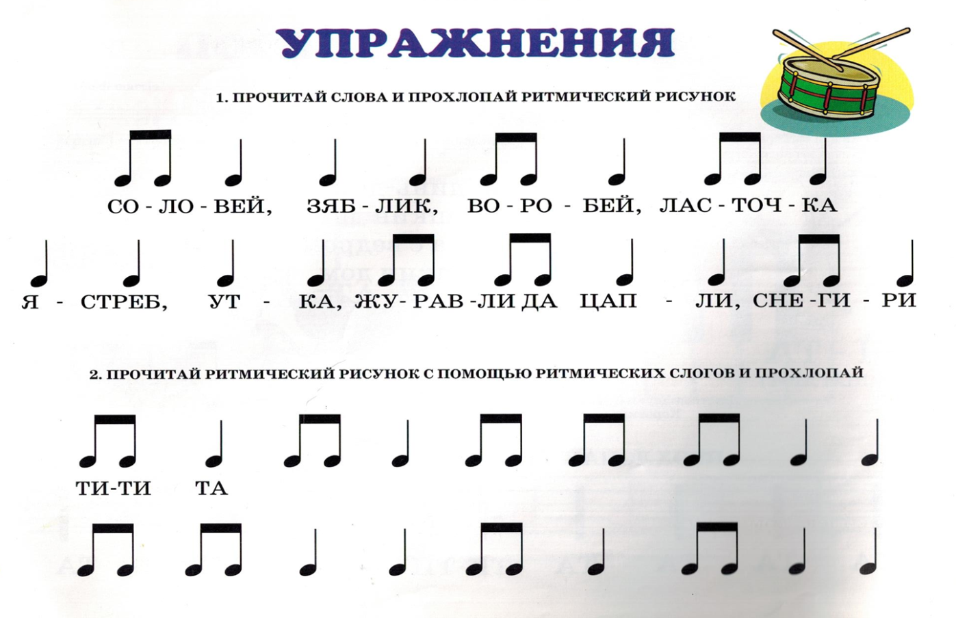
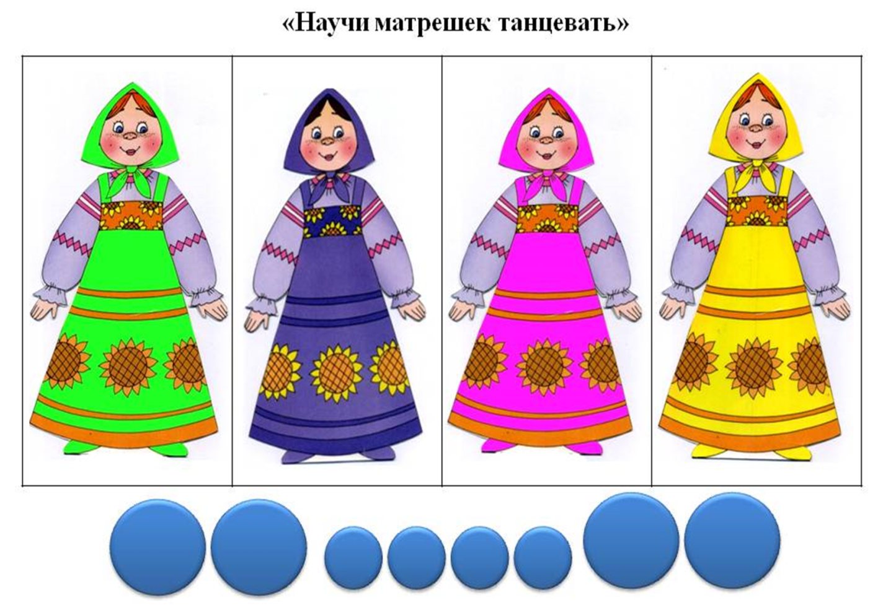
В подготовительной группе ставятся новые задачи: научить детей играть по одному и в оркестре, своевременно начинать и заканчивать свою партию, играть с динамическими оттенками.
В своей работе применяю различные пособия: «Гусеница», «Паровоз», ритмические таблицы, содержащие разнообразные ритмические формулы. «Ритмические дорожки» - пособие, которое помогает закрепить понятие о метро-ритме. Я стремилась развивать у детей желание играть на музыкальных инструментах вначале индивидуально, а затем подгруппой.
В старшем дошкольном возрасте дети уже осознают, что с помощью каждого инструмента, даже не имеющего звукоряда, можно передать определенное настроение.
В работе с детьми стараюсь использовать простые, доступные и интересные музыкально-дидактические игры, такие, как: «Составь оркестр», «Сказочное дерево», «Что звучит?», «Аплодисменты»
Игру на детских музыкальных инструментах включаю в тематические занятия и праздники. Дети с удовольствием исполняли музыкальные произведения на утренниках, чувствуя себя настоящими оркестрантами.

